FreeWay实验报告
宋磊（181220049、974534426@qq.com）
(南京大学 人工智能学院)

强化学习的方法和过程

强化学习的过程

主要思路
强化学习使用了基于epsilon greedy的Q-learning算法，同时融入了DQN的思想。但由于状态过多，选择最优action时，使用函数近似function approximation（weka中的REPTree）的方法得到当前状态对应所有action的Q值，然后使用epsilon greedy的策略选择action，并且依照下图的方程更新Q值，并用新的Q值和对应的状态数据对训练REPTree的数据进行随机更新（这里使用了经验回放experience replay），得到新的REPTree，不断重复，使得Q表收敛得到最优解。

详细分析
在act()函数的开始先调用learnPolicy()进行学习，在learnPolicy()内进行十次迭代，每一轮使用simulate()函数进行模拟之后的行动（向前看SIMULATION_DEPTH步）。
在simulate()中，使用epsilon greedy的策略选择每一步行动，在当前状态下不断向前探索，并将每一步行动后Q值的增量与衰减因子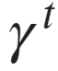的乘积及相应的数据保存在sequence中，在至多SIMULATION_DEPTH步探索结束之后，通过REPTree得到每一步的Q值，并将每一步的数据保存在data数组中，用于之后的m_dataset的随机更新（m_dataset中的数据即为每次训练REPTree所用的数据）。到此learnPolicy()函数结束。
在学习结束后，通过getActionNoExplore()得到最优action并且返回。完成一次决策。

策略模型的表示、优点及缺点
策略模型使用了epsilon greedy的Q-learning方法。
优点在于模型简单，易于分析和训练，使用了experience replay使得训练REPTree的数据需求量少，数据利用率高。
缺点在于没有随着训练轮数的增加减小，导致在Q表收敛后，也可能采取较差的行动；Q-learning本身存在过高估计的问题，在每一步中，都是选取max导致当前行动的估值略高于实际值。

变量分析
SIMULATION_DEPTH是模拟的最大深度限制，对当前状态最多向前看SIMULATION_DEPTH步，这个变量使得，学习过程中考虑到未来可以得到的奖励，但又不会由于状态空间过多，无限搜索下去。
m_gamma即为Q值更新公式中的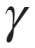，是未来奖励的衰减因子，表示未来奖励的重要程度，越大，则对未来的的奖励越重视，越小则越重视当前的奖励。
m_maxPoolSize控制训练REPTree所用数据的最大数量，即经验池的大小，每一次学习得到的数据保存在m_dataset中，用于经验回放，如果m_dataset的数量超过了m_maxPoolSize，则随机删除其中的数据，直到大小为m_maxPoolSize。

函数分析
getAction()函数多了下面几行代码，作用是以m_epsilon的概率随机选择action，以1-m_epsilon的概率执行当前最优action。
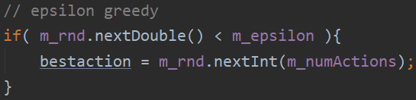
所以getAction()是采用epsilon greedy策略选择action，而getActionNoExplore()则是一定会选择Q值最优的行动。
getAction()用于行为策略（Behavior Policy），即在训练过程中做决策。在探索simulate()中，每一步使用带epsilon greedy的getAction()进行探索，避免陷入局部最优解，并且不断的更新目标策略。这里与一般的Q-learning不同，一般在模拟时会使用greedy策略，每次必定选取最大值，这里却在探索中使用epsilon greedy的方法，对探索和利用进行折中。
getActionNoExplore()用于目标策略（Target Policy），即训练完毕后拿去应用的策略。在学习完成后，直接选择Q值最优的解作为真实的行动，使得当前行动最优。

修改特征提取方式

对游戏中属性的说明
经过打印中间结果，得到游戏属性信息，因为需要在代码中使用，对重要的信息在下面进行说明：
getImmovablePositions()可以得到砖块和障碍物（这里不是吃到可以得分的那个绿块）的信息，并且砖块的itype为0，障碍物的itype为13。
getMovablePositions()可以得到列车的信息，红色和橙色的列车itype为7,8,10,11。
getPortalsPositions()可以得到得分块的信息，最上方吃到可以得分的绿色块itype为4。

对原来代码的简单修改
原本Pacman的地图较大，为28*31，但freeway中地图较小，但在移植过程中没有进行修改，在代码中map大小修改为28*15。getAvatarSpeed()在全程其实没有发生变化，直接删除，getNPCPositions的属性也全程为null，直接删除相应代码。

添加代码

对位置的分析
添加了自身的x和y坐标，正上方三格以内是否有障碍物是否有障碍物（isTopBlock），在上方的一个小范围内是否有车（isDangerous），如果有，则在向上移动的过程中很可能被装到。自身与得分块的曼哈顿距离（目标块的位置通过getPortalsPositions()得到），相关代码如下：

初始化
首先是对相关变量的初始化
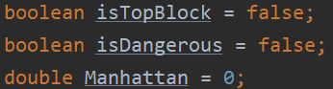

代码实现
下面的代码首先通过getAvatarPosition()得到自身的位置坐标，并进行离散化处理，然后遍历之前得到的所有物体，（对itype表示的含义在前面已经说明）第一个if判断正上方3格以内是否有障碍物，第二个判断是否在x坐标距离为4，y坐标上2格以内有车，最后一个if计算和得分块的曼哈顿距离。
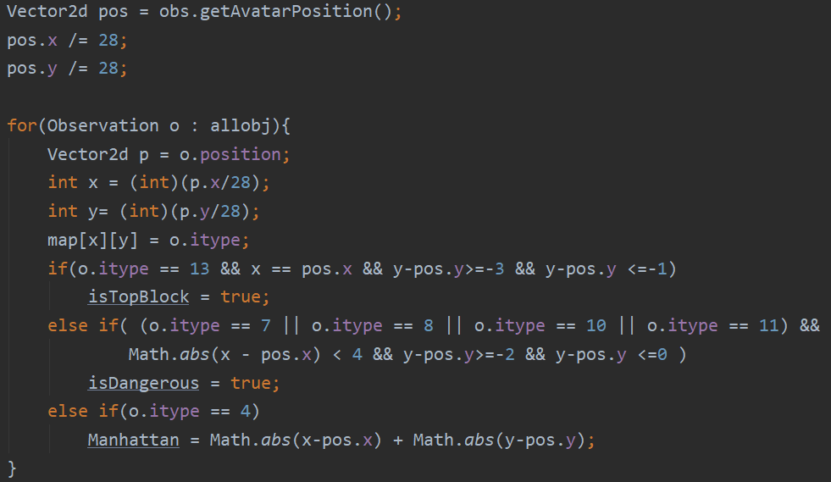

其他相关代码
将得到的属性添加在feature数组中，在datasetHeader中添加相应的变量头
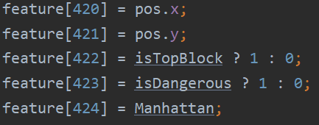
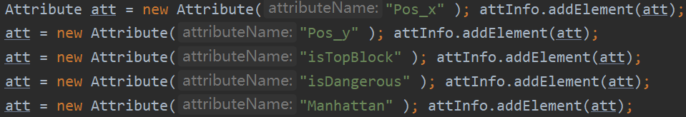

调用自带函数的分析
利用obs的方法，对游戏的分数，时间，agent的生命值，类型进行记录，经过测试，这些属性在游戏中都正常变化。
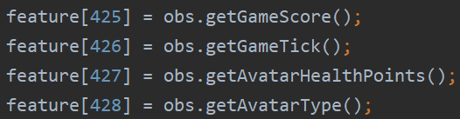
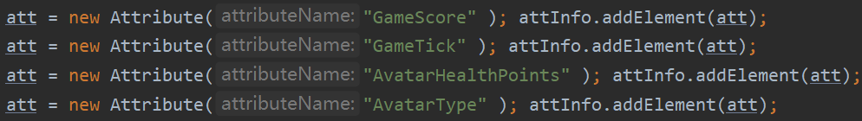

Feature大小的调整
最终map数组大小为28*15，并且添加了自身的xy坐标，isTopBlock，isDangerous，曼哈顿距离，四个调用自带函数的值，action和reward，最终将feature数组的大小调整为432。

结果
在修改完特征提取方式后，观察到agent能够不断向上移动，比改进之前只是一味向右下角移动有所改进，但其他方面并没有观察到明显的改进，当前效果还是很差。希望在修改完强化学习的参数后，可以观察到明显的改进。

修改强化学习参数

epsilon
首先对epsilon进行修改，调整到0.1并且在epsilon大于0.01时，随着训练轮数的增多，getAction()函数调用时不断减小。
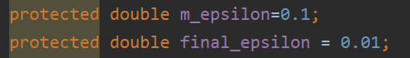
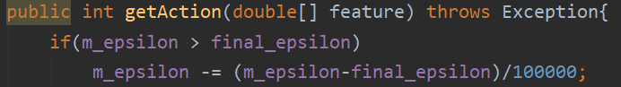

SIMULATION_DEPTH和m_gamma
这两个参数是对未来情况的预测有关的参数
SIMULATION_DEPTH越大，对未来预测的越远，m_gamma越大，对未来的奖励越重视。

m_maxPoolSize
增大m_maxPoolSize的值，使得每次生成的REPTree有更多的训练集。但这个值过大时，游戏运行过慢，所以只是设置成了2000。

其他尝试
多次测试后发现，小球总是向右移动，很多时候都是卡在右下角上下震荡，但没有找到问题所在。猜想是REPTree可能分类能力弱，不能很好地处理得到的feature，尝试将其修改为RandomForest，但会报错weka.classifiers.trees.RandomTree: Cannot handle numeric class!，并没有成功使用。
修改为其他分类器，如DecisionStump也没有得到明显的改进。

实验结果
最终模型有了略微的改进，在少数情况下，可以移动到屏幕的中部，并且对列车有一定的躲避，但距离吃到目标块的差距还是很大，且大多数情况下，效果却很差，并且不断向右移动，卡在右边的角里。
我认为训练结果较差，一方面是因为训练的轮数极少，另一方面由于图像的信息比较复杂，只是存储通过手动提取是很难取得好的效果，图像存储在map中的信息可能并没有被REPTree充分的利用，如果将REPTree修改为CNN，采用DQN的算法，经过多轮的训练，模型可能会得到一定的提升。

